МИНИСТЕРСТВО НАУКИ И ВЫСШЕГО ОБРАЗОВАНИЯ

РОССИЙСКОЙ ФЕДЕРАЦИИ

ФЕДЕРАЛЬНОЕ ГОСУДАРСТВЕННОЕ

БЮДЖЕТНОЕ ОБРАЗОВАТЕЛЬНОЕ УЧРЕЖДЕНИЕ

ВЫСШЕГО ОБРАЗОВАНИЯ

**«ВЯТСКИЙ ГОСУДАРСТВЕННЫЙ УНИВЕРСИТЕТ»**

**Факультет автоматики и вычислительной техники**

**Кафедра радиоэлектронных средств**

Отчет по лабораторной работе №1

по дисциплине Цифровые устройства и микропроцессоры

«Система команд микропроцессора X86»

Вариант 2

Выполнил: студент группы ИНБс-3301-01-00 _________ С.Р. Коковихина

Проверил: ст. преподаватель кафедры САУ _________________ М.А. Земцов

Киров 2023

Цель работы: изучение системы команд и способов адресации микропроцессоров с архитектурой x86.

Ход выполнения:

https://avatars.dzeninfra.ru/get-zen_doc/1361478/pub_62727213d91db555131b94ff_6272729eaa0a703436cfe296/scale_2400

Рисунок 1 - исходные данные

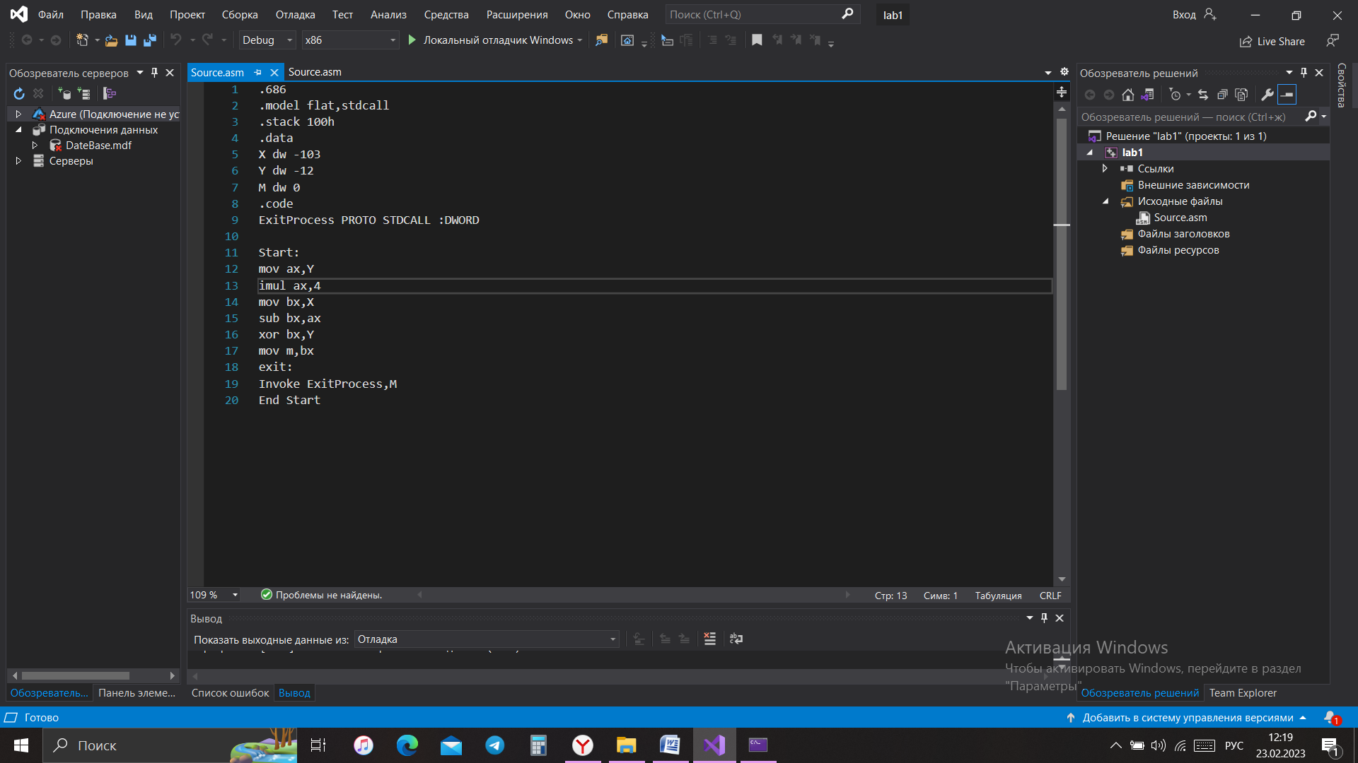

Рисунок 2 - код программы для заданного выражения

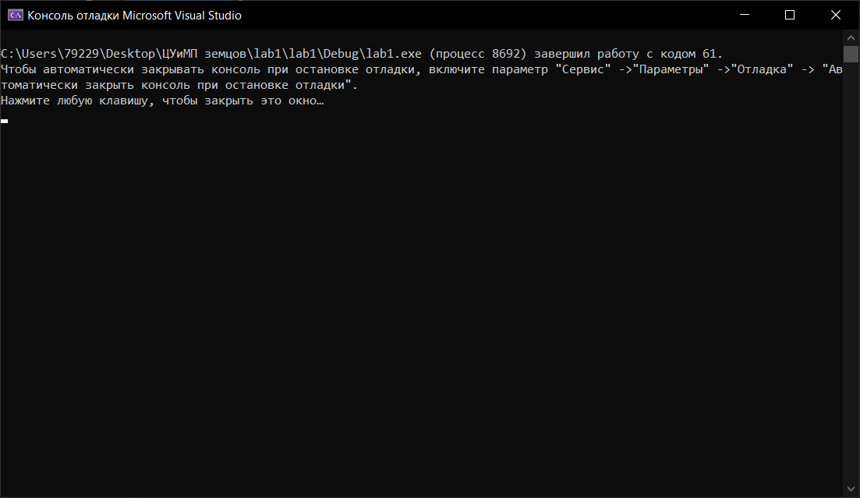

Рисунок 3 - вывод программы

Верификация:

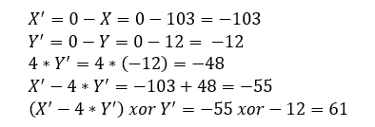

Программа вывела верный результат

Вывод:

1) В ходе работы были изучены система команд и способы адресации микропроцессоров с архитектурой х86.

2) Была разработана программа, вычисляющая заданное математическое выражение.